反光膜技术参数及要求

一、项目概况：

1.黄黑直纹反光膜50㎡，黄黑间距20厘米，总宽40厘米，长度为60厘米。

2.红白直纹反光膜80㎡，红白间距20厘米，总宽40厘米，长度为60厘米。

**二、技术标准**

# 符合《GB/T18833-2012道路交通反光膜》相应技术标准的 IV类反光膜。

**三、一般要求**

**1外观质量**

反光膜应以成片的形式供货。反光膜不应有变形、缺损、边缘不齐或夹杂无关材料等缺陷。反光膜应有平滑、洁净的外表面, 不应有明显的划痕、条纹、气泡、颜色及逆反射不均匀等缺陷, 其防粘纸不应有气泡、皱折、污点或杂物等缺陷。

**2光度性能**

反光膜的光度性能以逆反射系数表述, 各类反光膜(包括丝网印刷和贴覆电刻膜后的反光膜, 以下同), 其逆反射系数值不应低于下表规定。

反光膜如不具备旋转均匀性, 即在不同旋转角条件下的光度性能存在差异时, 制造商应沿其逆反射系数值较大方向做出基准标记。

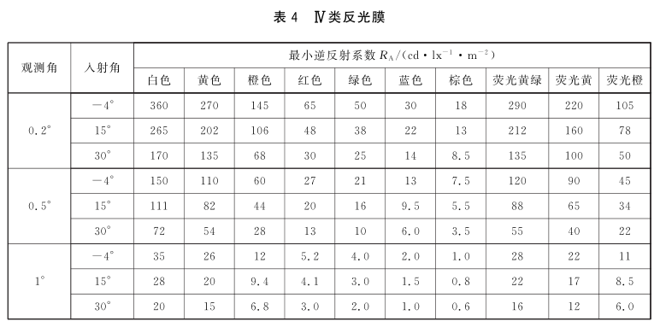

**3.色度性能**

反光膜在白天表现的各种颜色, 即昼间色或表面色, 其色品坐标和亮度因数应在下表规定的范围内。

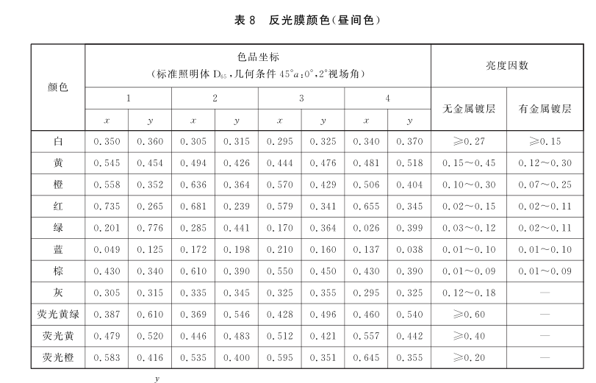

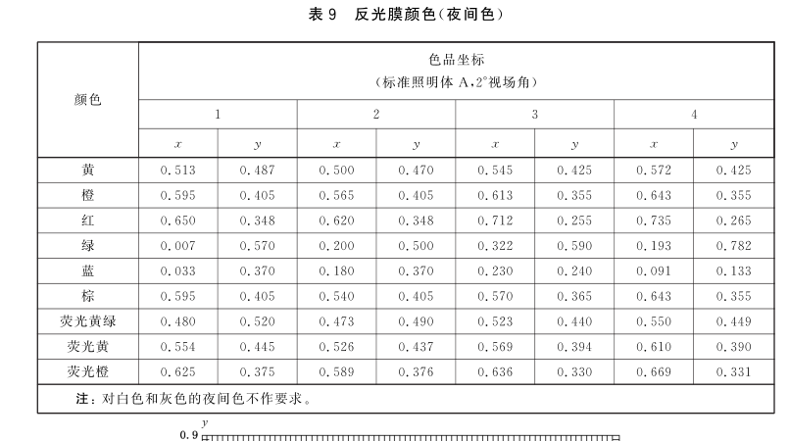

**3.附着性能**

通过标准测试：剥离长度≤15㎜；背纸剥离性：按国标方法和标准手工剥离反光膜背纸须可方便的手工剥下，无破损撕裂等异常；

**4.耐熔性能**

汽油浸泡10分钟，乙醇浸泡1分钟，浸泡后无异常。

**6.收缩性能**

裁取230 mm×230 mm 的反光膜试样去除防粘纸, 将试样粘结面朝上, 水平放置在一平台表面。在防粘纸去除后反光膜不应出现明显收缩, 任何一边的尺寸在 10min内其收缩不应超过0.8mm；在24h内, 其收缩不应超过3.2mm。

**7.其他性能**

抗冲击、耐弯曲、耐盐雾腐蚀、耐高低温等性能需符合国标要求。

**四、标志、包装、运输及贮存**

在反光膜的正面或防粘纸的背面, 应有清晰、耐久的制造厂商的名称、商标或其他代表性的符号标记。如撕去防粘纸后不易辨认, 则应在反光膜的正面进行适当标识, 也可增加反光膜的类别、批号等产品标识。

反光膜应贮存在通风、干燥的室温条件下贮存。

**五、其他要求**

1、供应商响应产品须取得权威机构或者国家授权、许可产品检验检测机构出具的产品有效的检测报告、鉴定报告、出厂合格证等证明产品合格的材料，且报告结论数据满足产品技术规范要求。

2、供货商供货时，对每批产品须提供生产厂家合格证、检测报告扫描件。

3、交货前需提供样品及技术参数，采购方确认后在发货。

4、货物检测过程中所发生的费用由供应商承担。

5、供货地点：吐鲁番公路管理局鄯善分局养护站。

6、本次货物的成交金额含税费、运费、货物保险费、过磅费、停车费等货物的运输、装卸、验收过程的一切费用。

五、对供应商的竞价要求

1.满足《中华人民共和国政府采购法》第二十二条规定，并提供下列材料：

2、供应商必须是独立的法人，持有效的营业执照。

3、供应商具有有效的基本账户开户许可证或基本存款账户信息证明。

4、供应商竞价时、要提供在“信用中国”网站（www.creditchina.gov.cn）中未被列入失信被执行人名。

5、供应商竞价时、要提供在国家企业信用信息公示系统（http://www.gsxt.gov.cn/）中未被列入严重违法失信企业名单。

6、供应商必须为采购产品的生产商或代理商、经销商。提供授权委托书或资格证明。

7、提供货物质量保证书。

8、提供商业贿赂承诺书。

9、本次采购不接受联合体形式投标，不允许转包和分包。

**六、必须提供上传的文件资料**

响应时，以下要求的上传文件资料上供应商盖公章，高清扫描件在平台上上传、如果供应商扫描文件资料上未盖章、扫描文件资料模糊、不清楚、资料内容不符合采购方采购要求的，视为竞价无效，采购方有权取消供应商的竞价结果。

1. 公司营业执照。
2. 开户许可证或基本存款账户信息证明。
3. 未被列入失信被执行人名证明（“信用中国”）。
4. 未被列入严重违法行为证明（国家企业信用信息公示系统）。
5. 货物质量保证书（内容里面必须写清楚货物的名称、品牌、型号、质量保证的内容，如果以上核心内容不齐全，或漏项，按无效报价处理）。
6. 商业贿赂承诺书。
7. 不分包不转包承诺书。

8）提供授权委托书或资格证明。

备注：竞价成功签订合同时，供应商必须提供以上上传资料的原件。